
Nagykanizsai SZC
Zsigmondy Vilmos Technikum
Vizsgaremek

Készítette:
2026.
Nagykanizsai SZC
Zsigmondy Vilmos Technikum
SZOFTVERFEJLESZTŐ- ÉS TESZTELŐ SZAK

CÍM
LOGO

Tartalom
1. Bevezető 3
2. A Tervezés során használt szoftverek 3
2.1. Trello 3
2.2. Wireframe.cc 4
3. Fejlesztői dokumentáció 5
3.1. Fejlesztőkörnyezet 5
3.1.1. Hardver 5
3.1.2. Szoftverek 5
3.2. Az adatbázis bemutatása 8
3.3. Az oldal bemutatása 8
3.4. API dokumentáció 8
4. Felhasználói dokumentáció 9
4.1. Kezdőoldal 9
4.2. Hirdetések megtekintése 9
4.3. Hirdetés feladása 9
5. Tesztelés 10
6. Fejlesztési lehetőségek 11
Ábrajegyzék 12
Irodalomjegyzék 13
Mellékletek 14

Bevezető
A vizsgaremekem alapötletét egy régebbi projektem ihlette. Néhány évvel ezelőtt készítettem egy projektmunkát, amelyben ……..
A digitális világ folyamatos fejlődésével egyre nagyobb igény mutatkozik az átlátható és könnyen használható online piacterek iránt. Arra gondoltam, létrehozok egy olyan webalkalmazást, amelyen magas szintű vizuális élményt nyújt, mégis egyszerű, könnyen kezelhető, és a következő funkciókat biztosítja:
- ……. listázása, vizuálisan szép megjelenéssel,
- kártya és táblázatos nézet kombinációja a felhasználói élmény növelésére,
- hirdetés feladásának funkciója, amely egy űrlap kitöltésével, néhány lépésben egy új hirdetés feladására ad lehetőséget.
A technológia kiválasztásánál Vue.js és Quasar Framework mellett döntöttem, mivel ezek modern, rugalmas és gyors fejlesztést tesznek lehetővé. A Quasar különösen nagy előnyt jelentett a reszponzív UI-komponensei miatt, hiszen így az oldalt egyszerűbben optimalizálhattam asztali, mobil és tablet nézetre is.
A backend…..

A Tervezés során használt szoftverek

Trello
A Trello egy webalapú, kanban módszert használó alkalmazás. Segítségével vizualizálhatjuk a fejlesztő csapat munkáját: a kártyákból és listákból álló felület segítségével a feladatok nyomon követhetők, rendszerezhetők. A program lehetővé teszi, hogy a csapattagok feladatokat, határidőket állíthassanak be, és megjegyzéseket fűzhessenek az egyes feladatokhoz, vagy akár fájlokat tölthessenek fel.
A Trello tábla nagy segítség volt számomra a feladatok rendszerezésében és a határidők figyelésében. A Trello táblámon minden feladat külön kártyára került, valamit az alábbi listákat hoztam létre: "Teendő" → "Folyamatban" → "Kész"

1. ábra Trello

Wireframe.cc
A Wireframe.cc egy egyszerű és ingyenes eszköz, amellyel drótvázat készíthetünk. Azért választottam ezt a megoldást, mert rendkívül egyszerű felülete van és nincs szükség regisztrációra sem a használathoz. Gyorsan sikerült elkészítenem a weboldalam tervrajzát. Első lépésben az alapstruktúrát készítettem el: fejléc, menüsor, fő tartalom és lábléc. Ezután következett a finomhangolás, a méretek beállítása. A drótváz 3 méretben készült el:
- mobil nézet
- tablet nézet
- desktop nézet
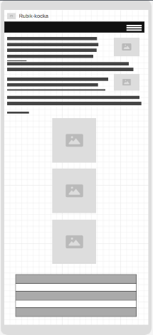
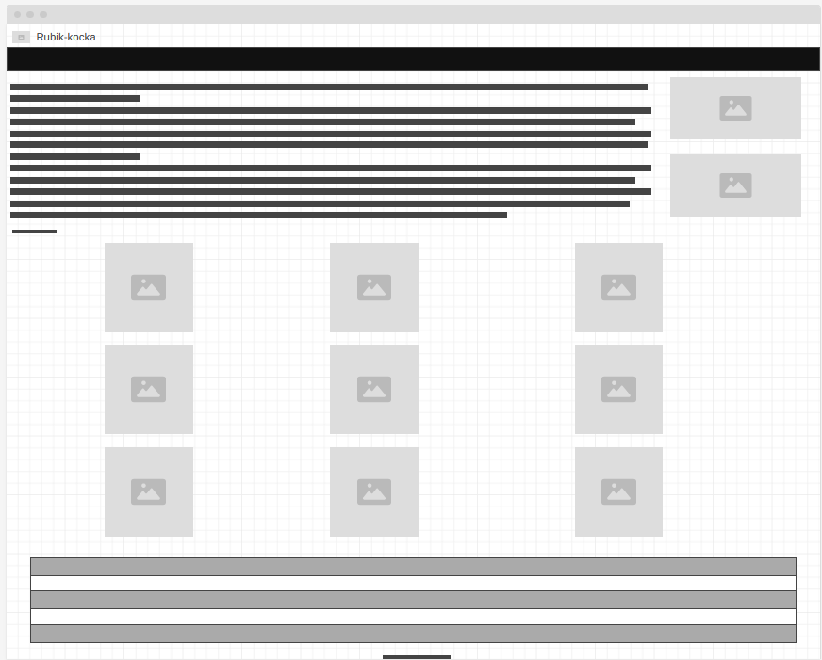
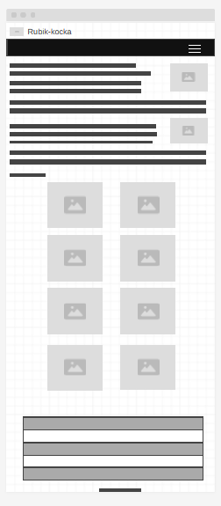
Az elkészült drótvázak:
2. ábra Wireframe mobil, tablet és desktop nézetben

Fejlesztői dokumentáció

Fejlesztőkörnyezet

Hardver
…

Szoftverek
Visual Studio Code

A vizsgaremek frontend részét Visual Studio Code programban készítettem el, amely a Microsoft cég által fejlesztett ingyenes, nyílt forráskódú kódszerkesztő. Rengeteg beépített funkciója van, amely segítette a munkámat. Használt bővítmények:
- HTML, CSS Support
- Auto Close Tag, Auto Rename Tag: HTML támogatás
- ESLint: JavaScript és TypeScript kódellenőrzés
- Vetur, Vue Official: Vue.js támogatás
- Live Server
- Prettier – Automatikus kódformázás
XAMPP
A XAMPP egy ingyenes szervercsomag, amely Apache, MySQL (MariaDB) és PHP támogatást biztosít. A helyi fejlesztési környezet kialakításához erre volt szükségem, mivel célom egy PHP és MySQL alapú weboldal fejlesztése volt. A XAMPP egyetlen csomagban tartalmazza az összes elengedhetetlen eszközt.
Laravel
A Laravel….
Vue.js

A Vue.js egy JavaScript keretrendszer, amelyet Evan You fejlesztett, és 2014-ben jelent meg először. A Vue.js egyik előnye, hogy virtuális DOM-ot használ, vagyis a változtatásokkal egyidőben az igazi DOM is módosul, ami sokkal gyorsabb teljesítményt jelent. Architektúrája az MVVM (Model - View - Viewmodel), ezért az adatok, a metódusok és a html kód könnyen szétválasztható. Automatikus adatkötést valósít meg a nézet és a nézetmodell között. Amikor a modellben lévő adatok megváltoznak, a nézet automatikusan frissül, és fordítva. A Vue.js kétirányú databinding-gal rendelkezik, vagyis lehetővé teszi, hogy a felhasználói interakciók (például űrlapmezők frissítése) közvetlenül befolyásolják a modellt.
A Vue.js használatához szükség volt a megfelelő környezet kialakítására, ami magába foglalta a Node.js, az NPM, és különböző NPM-en keresztül telepíthető package-ek telepítésére is.
A projekt a következő eszközkészleteket tartalmazza:
Vite

A Vite egy fejlesztő szerver (Local Development Server), amit Vue projektekhez használhatunk. Figyeli a fájlokat szerkesztés közben, és amikor egy fájlt elmentünk, a web böngésző újratölti az éppen szerkesztett kódot egy Hot Module Replacement (HMR) nevű folyamat révén. Csak az adott fájlt tölti újra, amely megváltozott, ahelyett, hogy az egész alkalmazást újrafordítaná.
Quasar Framework

A Quasar egy keretrendszer, amely a Vue.js alapjaira épül. Célja, hogy egyszerűsítse a modern webes alkalmazások, mobil alkalmazások, asztali alkalmazások és Progressive Web Appok (PWA) fejlesztését. A Quasar a Vue 3-ra épül, és a Composition API-t használja. Sok előre gyártott UI komponenst tartalmaz, mint például: gombok, menük, táblázatok, űrlapok, modal, card, carousel stb., amik a gyors fejlesztést teszik lehetővé. Különböző platformokat támogat: web, mobil, és asztali alkalmazást fejleszthetünk ugyanazzal a kódbázissal. Beépített grid rendszerrel rendelkezik, amely reszponzív megjelenést biztosít. Layout Builder segítségével könnyedén készíthetjük el az oldal elrendezését, például navigációs sávokat, oldalsó menüket, fejlécet, láblécet és tartalmi területet. A Quasar különböző beépített pluginokkal is rendelkezik, amelyek segítenek különböző feladatok megoldásában.
Vue Router

A Vue Router a Vue.js hivatalos routing megoldása, amely lehetővé teszi egyoldalas alkalmazások (SPA-k) navigációjának kezelését. Segítségével dinamikusan jeleníthetjük meg különböző komponenseket az URL alapján. Projektemben az oldalak között navigáció történik, de az oldal újratöltése nélkül, hiszen a QLayout komponens segítségével az oldalak ugyanazon a fejlécen, navigációs menün osztoznak.
Axios

Az Axios egy HTTP kliens a Node.js-hez és a böngészőhöz. Feladata a HTTP kérések küldése, vagyis az adatok lekérése és küldése a backend szerverre. Aszinkron kommunikációt kezel Promise-okon keresztül. Projektemben az Axios Instance-t használtam, amely egy előre konfigurált Axios példány. Így nem kell minden egyes HTTP kérésnél megismételni a konfigurációs beállításokat, hanem egyszer beállítjuk, és minden egyes kérés automatikusan ezt a konfigurációt fogja használni.
Pinia Store

A Pinia a Vue store könyvtára, amely lehetővé teszi az állapot megosztását az oldalak között. Teljes mértékben kompatibilis a Vue Composition API-val. Az állapotot a Pinia store-okba szervezi. Minden store különböző állapotokat, akció metódusokat és gettereket tartalmazhat. A Pinia lehetővé teszi, hogy a Vue.js alkalmazás globális állapotát kezeljük, és aszinkron módon kommunikáljunk egy Laravel backenddel.
A Pinia store-ban két különböző akciómetódust használtam, az egyik az adatoklekérésére szolgáló (get), a másik az adatok módosítására, új rekordok létrehozására vonatkozó (post) metódust.

GitHub
A legelterjedtebb elosztott verziókezelő rendszer a Git. A projekt számára a saját GitHub fiókomban egy Git repository-t hoztam létre. A felesleges fájlok (pl. node_modules) kizárása érdekében létrehoztam egy .gitignore fájlt, majd hozzáadtam a kizárandó elemeket. A projekt inicializálása után hozzáadtam az összes fontos fájlt a verziókezeléshez. A további fejlesztések során minden módosítás után feltöltöttem a változtatásokat. GitHub verziókezelés nélkül a projekt kezelése sokkal nehezebb lett volna.

Az adatbázis bemutatása

Az oldal bemutatása

API dokumentáció

Felhasználói dokumentáció

Kezdőoldal

Hirdetések megtekintése

Hirdetés feladása

Tesztelés

Fejlesztési lehetőségek

Ábrajegyzék
1. ábra Trello 5
2. ábra Wireframe mobil, tablet és desktop nézetben 7

Irodalomjegyzék
HTML https://developer.mozilla.org/en-US/docs/Web/HTML
CSS https://developer.mozilla.org/en-US/docs/Web/CSS
https://www.w3schools.com/
Javascript https://developer.mozilla.org/en-US/docs/Web/JavaScript
Vue.js fejlesztői környezet https://vuejs.org/
Vue Router https://router.vuejs.org/
Pinia Store https://pinia.vuejs.org/
Quasar Framework https://quasar.dev/
Visual Studio Code https://code.visualstudio.com/docs
Trello https://trello.com/hu/tour
MVVM https://en.wikipedia.org/wiki/Model-view-viewmodel
MySQL https://www.w3schools.com/mysql/default.asp

Mellékletek

